День знаний в детском саду
1 сентября приносит радостное настроение не только для школьников, студентов. Нарядные и весёлые в День знаний и дошколята в детских садах: для них воспитатели устраивают праздники.
Вот и мы в детском саду «Сибирячок» корпус №3 провели очень интересный, запоминающийся праздник «День знаний». Все дети подготовительной группы «Звёздочки» пришли в детский сад нарядные и несли огромные, красивые букеты цветов. Группа были украшена, всюду были шары, для них звучала музыка и веселые детские песни.
Воспитатель рассказала детям, что в нашей стране ежегодно 1 сентября отмечается праздник «День знаний». Этот праздник для всех учеников, учащихся, студентов, учителей и преподавателей, а также всех тех людей, которые связаны с образованием и воспитанием детей.
Дети поздравили сотрудников детского сада с «Днём знаний» и подарили цветы. Затем играли в различные игры «Собери портфель», «Кто быстрее добежит». Пели песни об уходящем лете, наступающей осени, танцевали. Праздник прошел на одном дыхании.
И мне хочется еще раз поздравить всех дошкольников с Днём знаний.

В детский сад спешат детишки,
Осень на дворе опять,
Будут прописи и книжки,
Мир вновь будут изучать!
Поздравляю, поздравляю,
Всех сегодня дошколят,
И желаю всем учиться,
Все заданья выполнять!
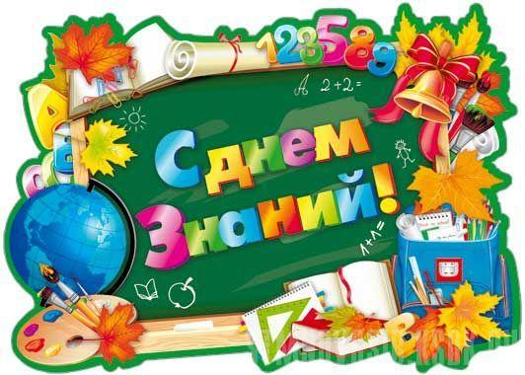
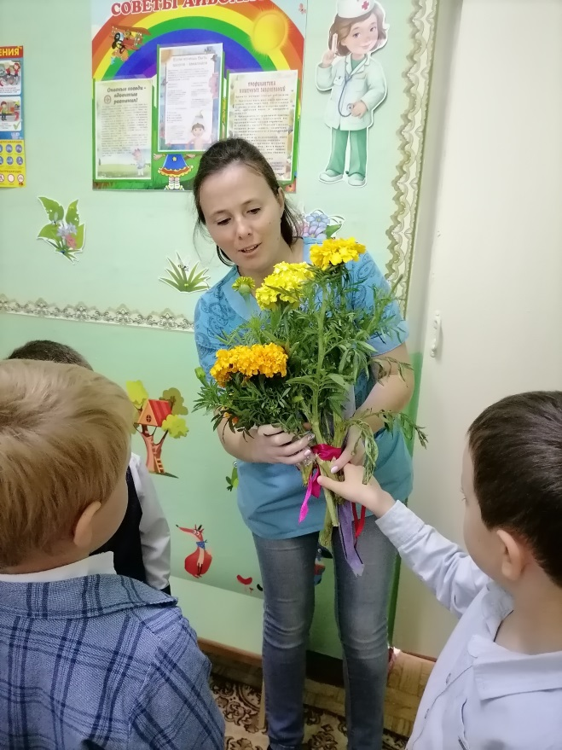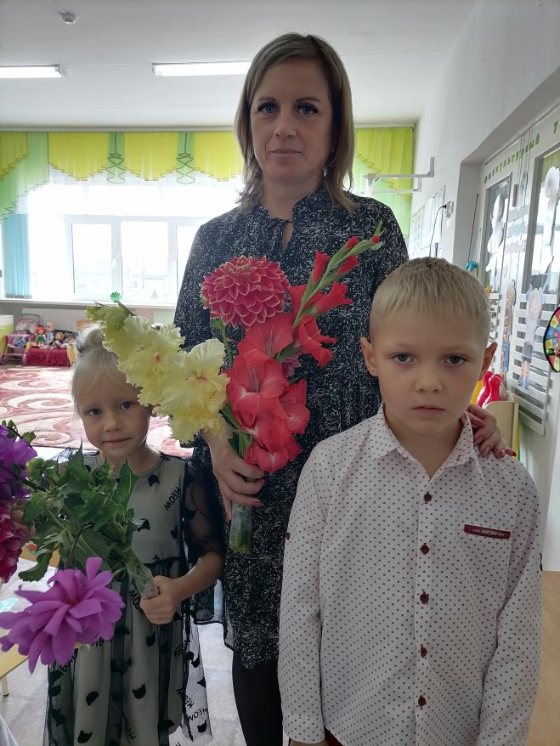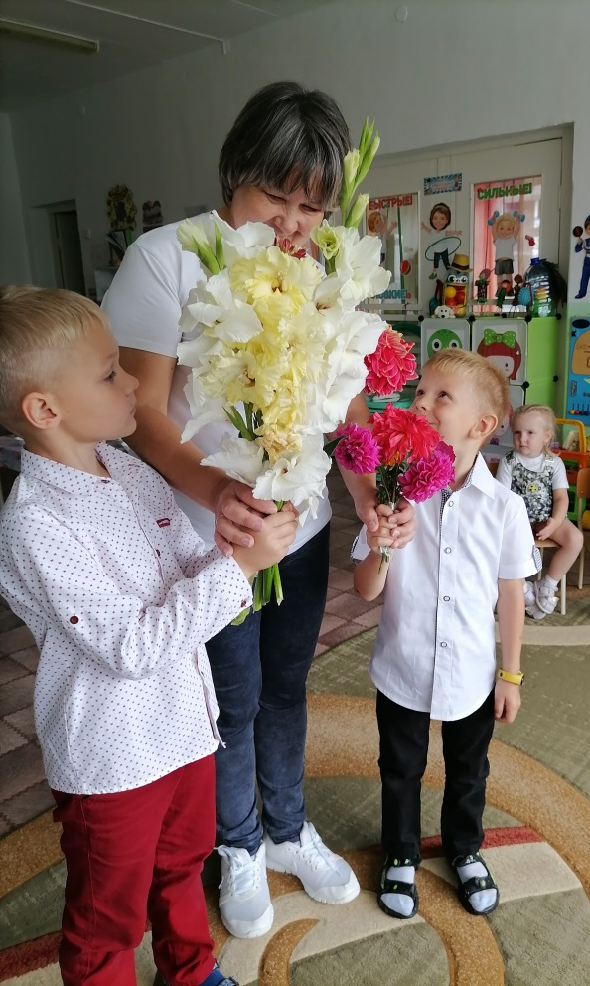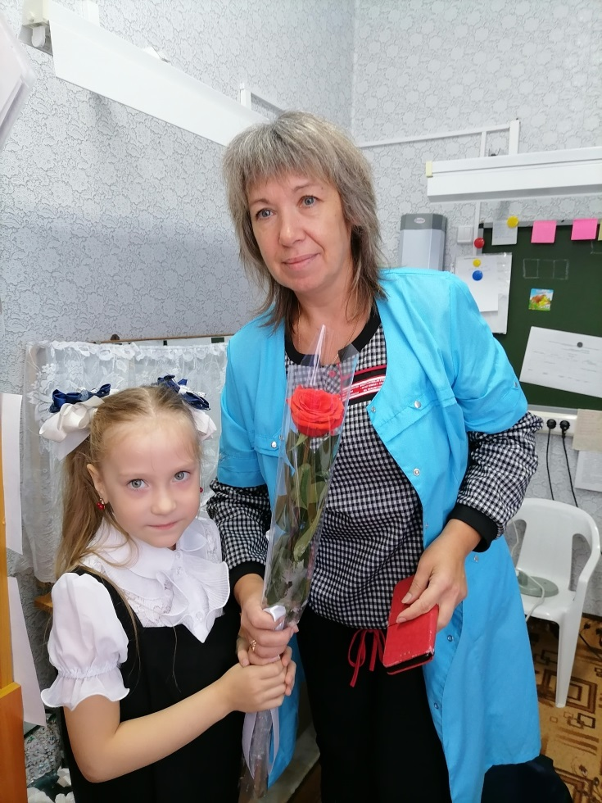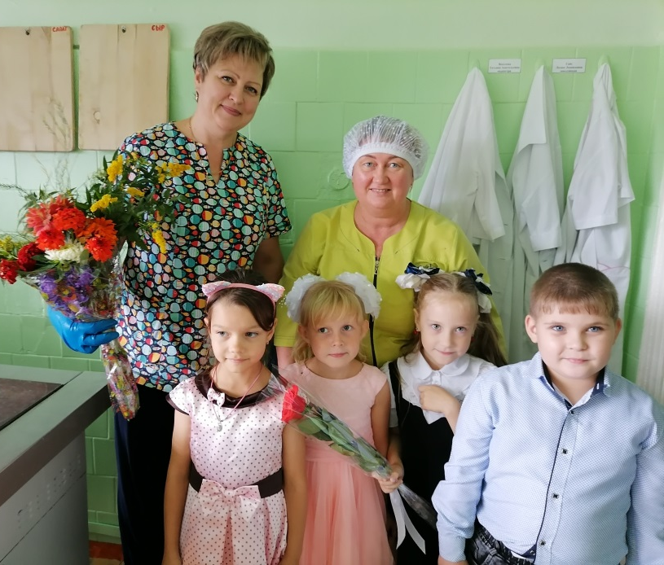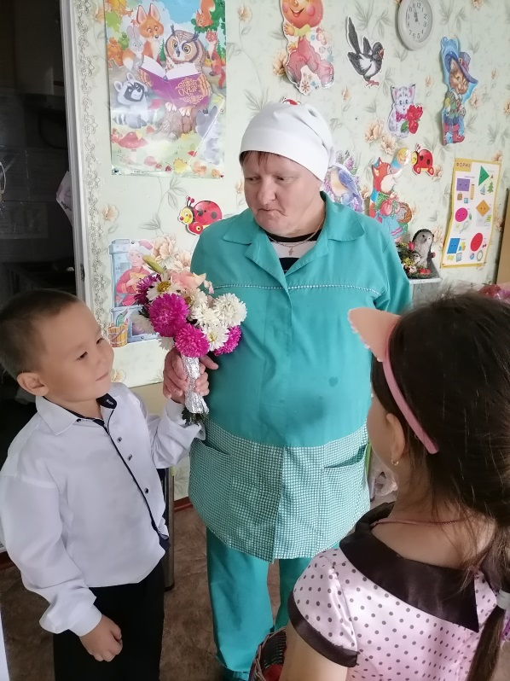
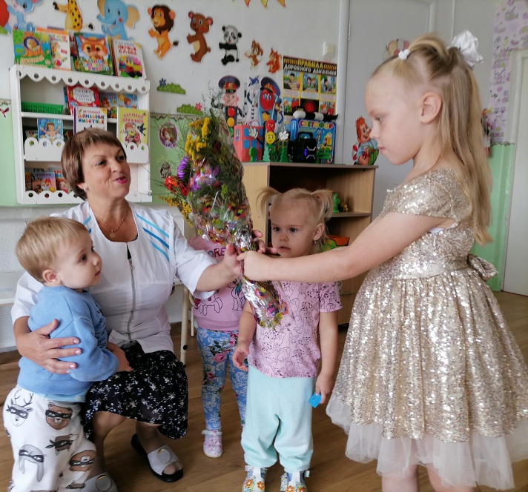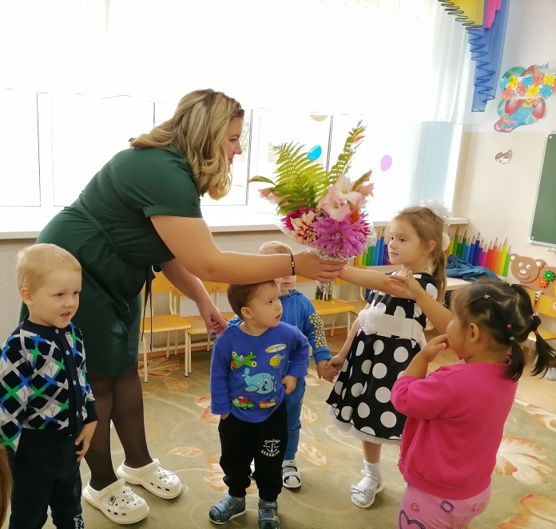
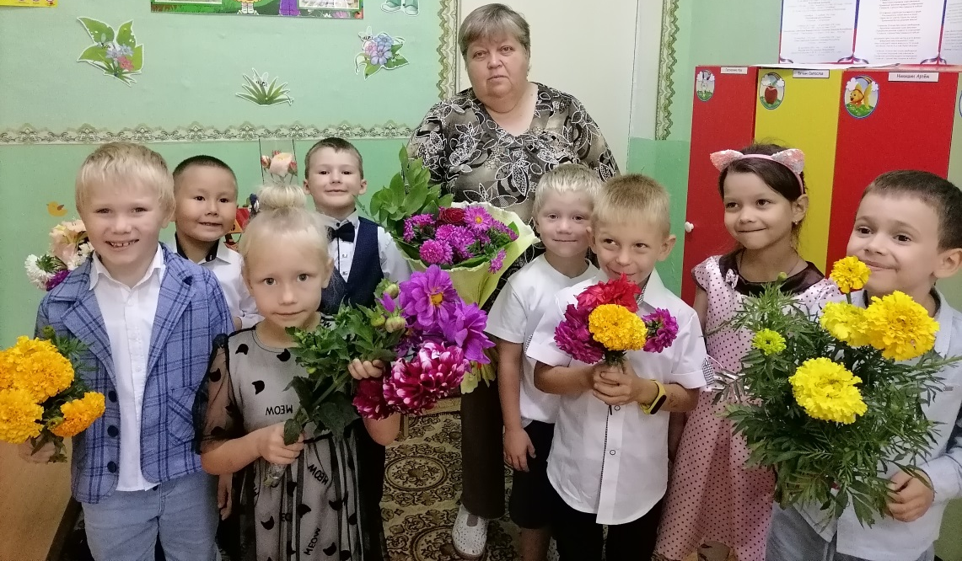
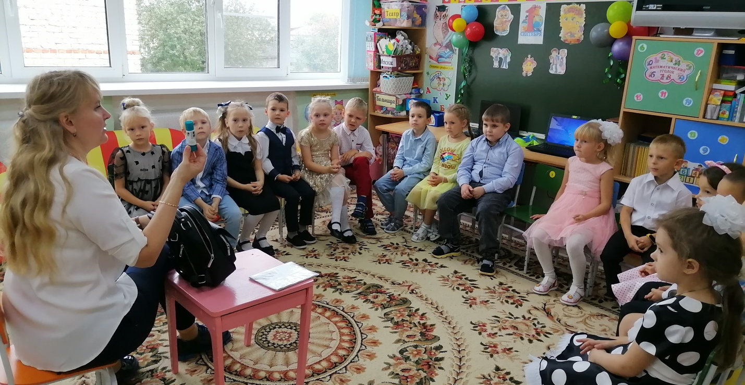
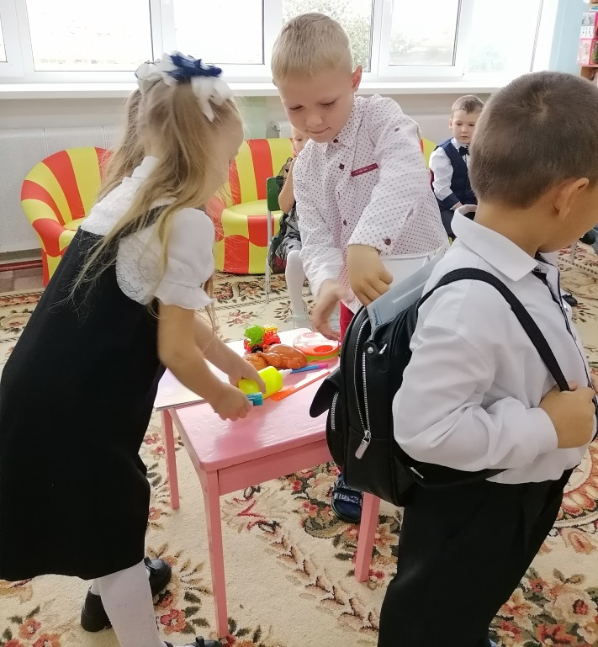
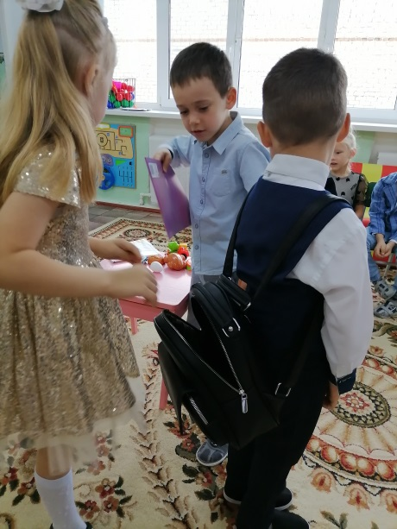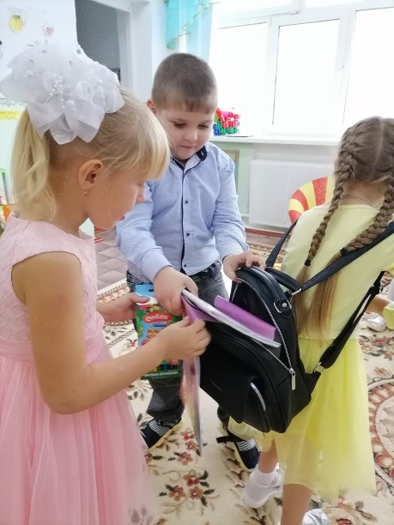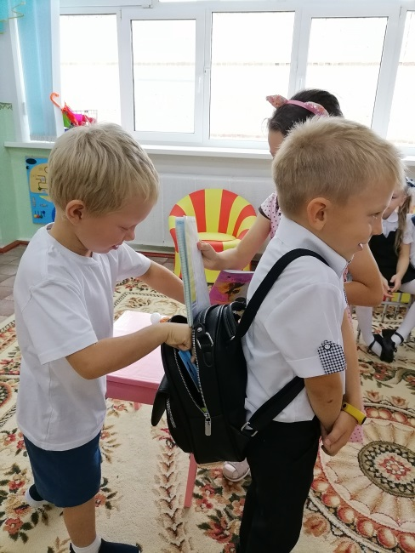
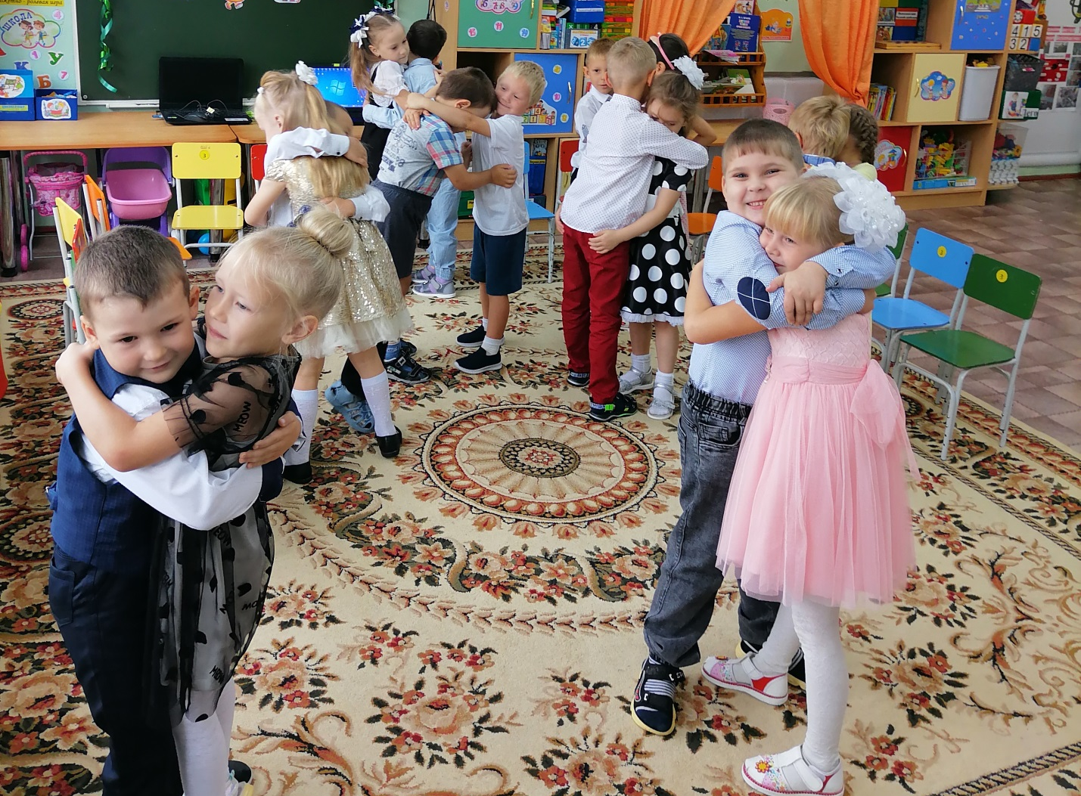
Стёпочкина Маргарита Сергеевна, воспитатель высшей квалификационной категории

